Приложение № 4
к договору о предоставлении
государственного гранта
от «15» марта 2023 года № 19

ПРОМЕЖУТОЧНЫЙ ПРОГРАММНЫЙ ОТЧЕТ

Грантополучатель: | Общественное объединение «Неправительственная организация «The Last Hope»
Тема гранта: | Повышение правовой грамотности население Северо-Казахстанской области в вопросах общественного контроля и совместной работе с гражданскими институтами, Развитие гражданских инициатив на селе
Сумма гранта: | 5 396 200 тенге

1. Информация о выполненных работах

№ | Задача  мероприятия | Мероприятий согласно Детальному плану | Срок исполнения мероприятия | Уровень достижения целевых индикаторов по продуктам социального проекта | Количество участников | Описание (если, на момент сдачи отчетности деятельность выполнено частично, то описывается выполненная работа. Кроме того, при описании данного пункта необходимо ответить на вопрос, что представители целевой группы получили в рамках реализации проекта) | Приложенные подверждающие документы  (фото, ссылки и списки) | Стоимость мероприятия
1 | Формирование рабочей группы из заинтересованных лиц | Информирование населения через социальные сети. Официальное заявление от инициативной группы. Прием заявлений от граждандля включения рабочей группы.Создание рабочей группы по проблеме водообеспечения Жамбылский, Есильский районы | Апрель 2023 г. | -два заявления жителей района на организацию (одно заявление от жителей Жамбылского района три человек самозанятых, одно заявление от жителей Есильского района три человек самозанятых);  -два официальных запроса в МИО (гос.служащим аппарата акима Жамбылского и Есильского районов);  -две рабочие группы ( формирование рабочей группы из пять человек Жамбылского района;  – члены местного сообщества,активисты, самозанятые,житель села. Формирование рабочей группы из 5 человек Есильского района – члены местного сообщества,активисты, самозанятые, житель села);  -два протокола о начале работе (составление одного протокола в Жамбылском районе и сосотавление одного протокола в Есильском районе);  - два поста в социальных сетях (facebook- 1пост, целевая группа 100 человек гос.служащие, активисты и instagram - один пост целевая группа 100 человек, население от 20- 50 лет) | 6 человек | Общественной организацией «Неправительственная организация «The Lost Hope» была обсуждена тема по обеспечению питьевой водой в Есильском районе, Создана рабочая группа из представителей гражданского сектора: ОО «Неправительственная организация «The Lost Hope», Филиал Республиканского Общественного объединения «Первый антикоррупционный медиа центр» СКО, Филиал Республиканского Общественного объединения «Әділік Жолы», представителей МИО, Общественного Совета Есильского района, местного сообщества. | - Заявление жителей Жамбылского района:  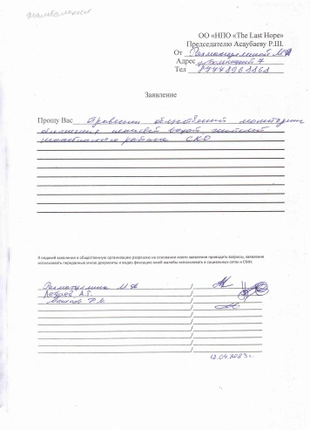2)Заявление жителей Есильского района:  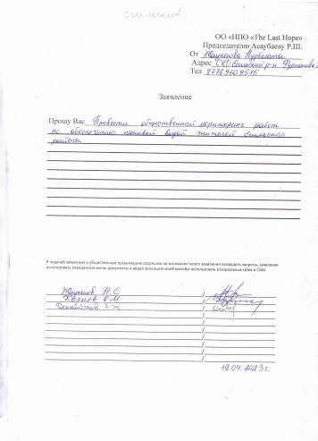  3)Запрос в Жамбылский район:  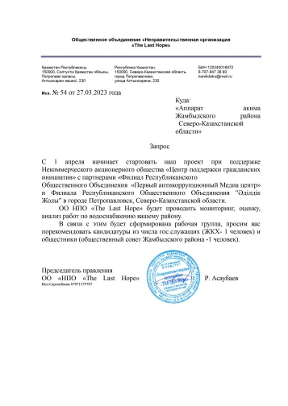  4)Запрос в Есильский район:  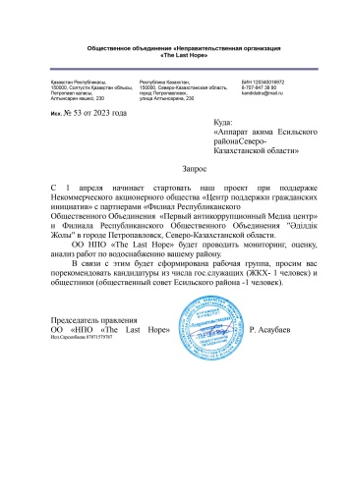  5)Протокол о начале работы Есильский р-н  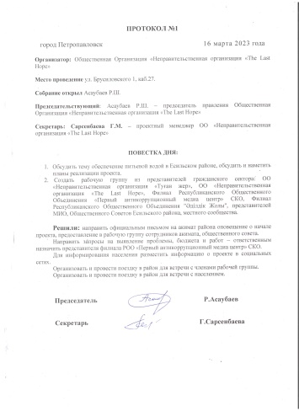  6)Протокол о начале работы Жамбылский р-н  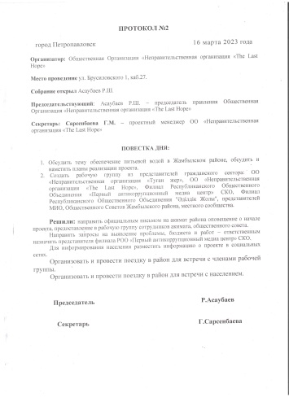  7) Лист регистрации  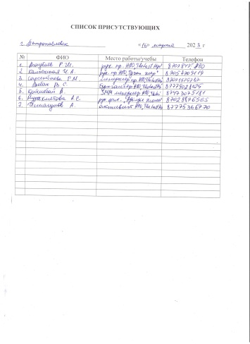  8)Рабочая группа Есильского района:  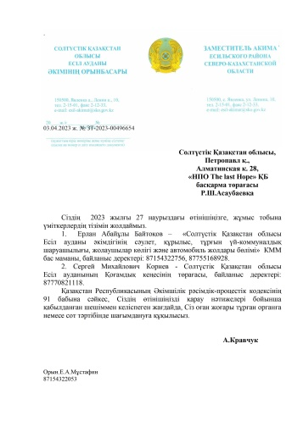  9) Рабочая группа Жабылского района:  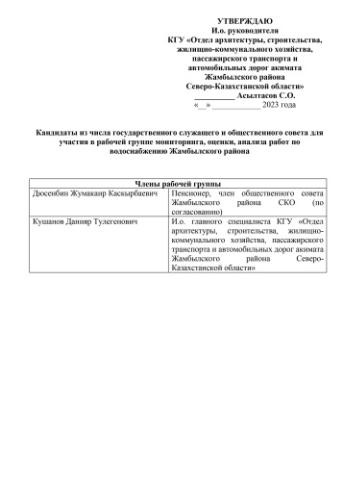  10) Информирование населения о начале рботы в соц.сети instagram  07.04.23  https://www.instagram.com/p/CquQXxYtB8C/?utm_source=ig_web_copy_link&igshid=MzRlODBiNWFlZA  11) Информирование населения о начале рботы в соц.сети facebook  07.04.23  https://www.facebook.com/groups/133169960636293/permalink/1259503774669567/ | 0 тенге
2 | Проинформировать местное население о начале реализации проекта по общественному контролю через социальные сети и СМИ | Информирование по средствам социальных сетей и СМИ по Северо-Казахстанской области | Апрель 2023 г. | -два поста (публикация одного поста на странице instagram (целевая группа 100 человек, население от 20- 50 лет) и facebook один пост, целевая группа 100 человек (гос. служащие, активисты); | 2 поста  Охват 130 просмотров instagram  Охват 80 просмотров facebook | Проинформировали население Жамбылского,Есильского районов о начале реализации проекта по общественному контролю через соцю сети | 1) Информирование населения о начале рботы в соц.сети instagram  07.04.23  https://www.instagram.com/p/CquQXxYtB8C/?utm_source=ig_web_copy_link&igshid=MzRlODBiNWFlZA  2) Информирование населения о начале рботы в соц.сети facebook  07.04.23  https://www.facebook.com/groups/133169960636293/permalink/1259503774669567/
3. | Заявление общественников о начале общественного контроля | Публичное заявление через социальные сети и СМИ о начале проведения общественного контроля на выбранных объектах,  Северо-Казахстанская область | Апрель 2023 г. | - одно публичное заявление в прямом эфире;  - одно приглашение гражданских активистов;  - один пресс-релиз;  - один пост ( Жамбылский и Есильский район в одном посте) | 1 публичное заявление в прямом эфире  1 приглашение  1 пресс-релиз  1 пост | Заявление в прямом эфире. Присоединились к мониторингу НПО и гражданские активисты: ОО «Неправительственная организация «Туған жер», ОО «Неправительственная организация «The Last Hope», Филиал Республиканского Общественного Объединения «Первый антикоррупционный медиа центр» СКО, Филиал Республиканского Общественного Объединения "Әділдік Жолы". Направлен пресс-релиз в СМИ. Опубликован 1 пост в instagram. | - 1 публичное заявление в прямом эфире instagram  https://www.instagram.com/tv/Cq9urv2gNAj/?igshid=MzRlODBiNWFlZA==  2)Приглашение гр.активистов  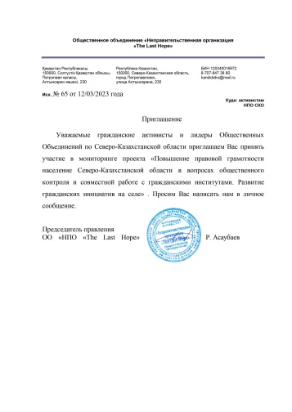  3)Пресс-релиз  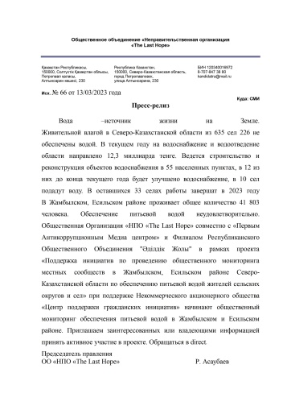  4)Пост  https://www.instagram.com/p/CquQXxYtB8C/?igshid=MzRlODBiNWFlZA==
№4
Жамбылский район
 | Выезд в населенные пункты на проблемные объекты.  Повышение компетенции местных сообществ по проведению общественного мониторинга | Встреча с активной группой о проблеме водообеспечения, Жамбылский, Есильский районы | С 6-8 апреля 2023 год. | Проведен официальный запрос и состоялась беседа с акимом сельского округа по вопросам водоснабжения. В ходе беседы были выявлены некоторые проблемы, связанные с качеством и количеством воды, а также с состоянием инфраструктуры водоснабжения. | 1.Волков Николай Иванович- аким Кладбинского с/о  Моб.:+7 705 230 73 63  2.Асаубаев Руслан Шонович- руководитель проекта НПО «The Last Hope»  Тел.: + 7 707 847 38 80  3.Сарсенбаева Гульмира Мухаметовна – менеджер проекта НПО «The Last Hope»  Тел.: +7 707 157 97 87 | Кладбинкий с/о состоит из 5 сел (Кладбинка,Сенжарка, Симаки, Новорыбинка,Миролюбово). Необеспеченным централизованным водоснабжением остается с.Симаки. | Встреча с акимом с/о  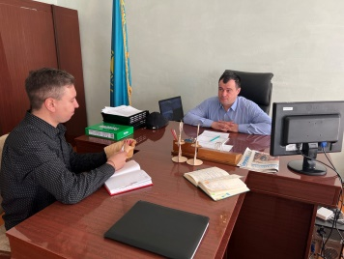  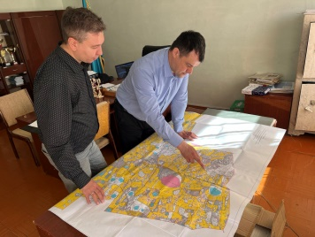  Лист регистрации:  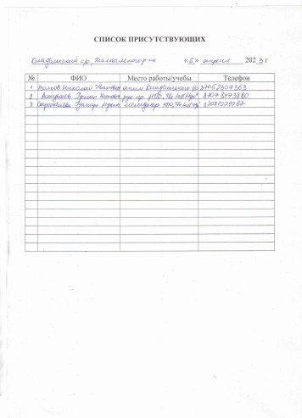  Ответ на запрос от Кладбинского с/о:  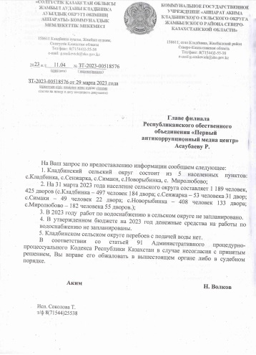 | 15 130 тенге
 | Выезд в населенные пункты на проблемные объекты | Встреча с активной группой о проблеме водообеспечения, Жамбылский, Есильский районы | 10 апреля 2023 г. | Проведен официальный запрос и состоялась беседа с акимом сельского округа по вопросам водоснабжения. В ходе беседы были выявлены некоторые проблемы, связанные с качеством и количеством воды, а также с состоянием инфраструктуры водоснабжения | 1.Шихова Юлия Валерьевна- аким Пресновского с/о  Тел.: +7 777 927 67 67  2.Асаубаев Руслан Шонович- руководитель проекта НПО «The Last Hope»  Тел.: + 7 707 847 38 80  3.Сарсенбаева Гульмира Мухаметовна – менеджер проекта НПО «The Last Hope»  Тел.: +7 707 157 97 87 | Состоит из 2 сел (Пресновка, Железное). В 2022 году в селе Железное проведены работы по текущему ремонту разводящих сетей. В селе Пресновка перебои с водой, низкое давление. | Встреча с акимом  Лист регистрации:  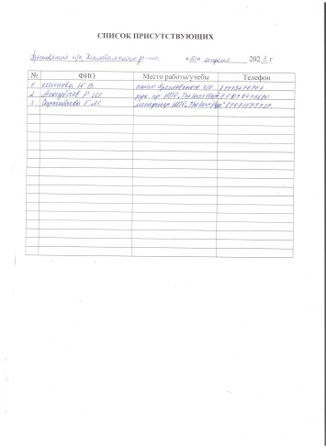  Ответ на запрос Пресновского с/о  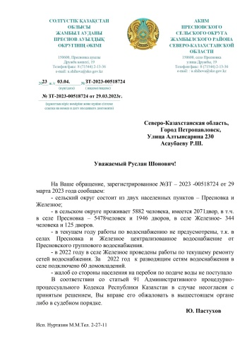 | 15 130 тенге
 | Выезд в населенные пункты на проблемные объекты | Встреча с активной группой о проблеме водообеспечения, Жамбылский, Есильский районы | 12 апреля 2023 года | Встреча со специалистами ЖКХ и  МИО,Общественного Совета Жамбылского района, депутатами. Получен официальный ответ от ЖКХ | 1. Лезбаев А.Г. (КГП на ПХВ «Жамбылская районная больница» коммунального государственного учреждения «Управления здравоохранения акимата СКО»);  2. Макенов Р.М. (Дом-музей им.Шухова);  3. Рахматулмена М.Н (ИП «Рахматулмена М.Н.»); 4. Куманов Д.Т. (КГУ «Отдел архитектуры, строительства, жилищно-коммунального хозяйства, пассажирского транспорта и автомобильных дорог Жамбылского района Северо-Казахстанской области)  5. Шихова Ю.В. (Аким Пресновского сельского округа). Тел: 87779276767 | На выездной встрече в Жамбылском районе в с.Пресновка в здании акимата Жамбылского района командой НПО «The Last Hope» провели рабочую встречу с сотрудниками отдела ЖКХ , депутатами, членами Общественного Совета, на которой обсудили по проблемам обеспечения водой сел района.  Из числа сотрудников отдела ЖКХ, членов Общественного Совета была сформирована рабочая, распределили полномочия и следующие действия, приняли заявление на проведение общественного мониторинга обеспечения питьевой водой жителей Жамбылского района. | Выездная встреча:  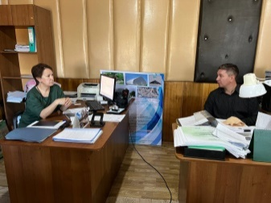  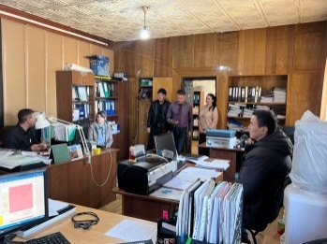  Протокол:  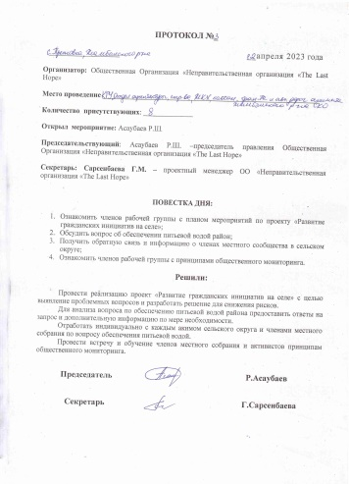  Лист регистрации:  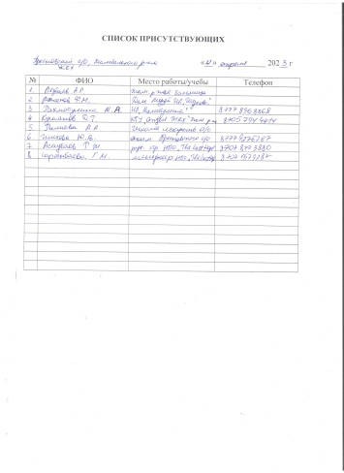  Ответ от ЖКХ:  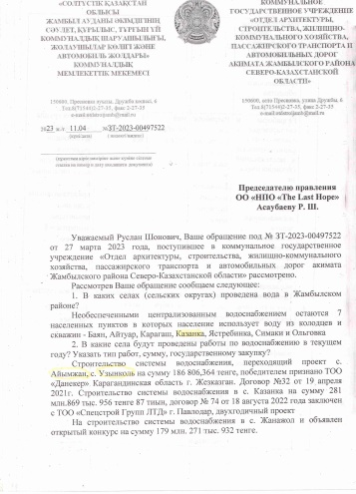  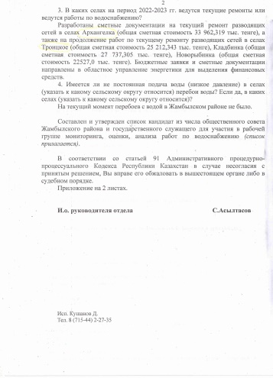 | 15 130 тенге
 | Выезд в населенные пункты на проблемные объекты | Встреча с активной группой о проблеме водообеспечения, Жамбылский, Есильский районы | 13 апреля 2023 года | Проведен официальный запрос и состоялась беседа с акимом сельского округа по вопросам водоснабжения. В ходе беседы были выявлены некоторые проблемы, связанные с качеством и количеством воды, а также с состоянием инфраструктуры водоснабжения. | 1.Ташенова Алтын Серикбаевна- аким Архангельского сельского округа  Тел.:+ 7 777 186 18 67  2.Асаубаев Руслан Шонович- руководитель проекта НПО «The Last Hope»  Тел.: + 7 707 847 38 80;  3.Сарсенбаева Гульмира Мухаметовна – менеджер проекта НПО «The Last Hope»  Тел.: +7 707 157 97 87 | В 2020 году была проведена работа по строительству пункта раздачи воды, изготовлена сметная документация, при выделении средств, проект будет реализован. | Встреча с акимом:  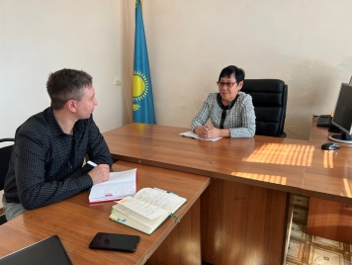  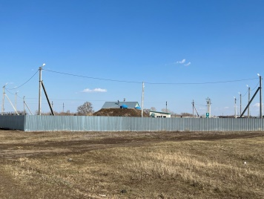  Лист регистрации:  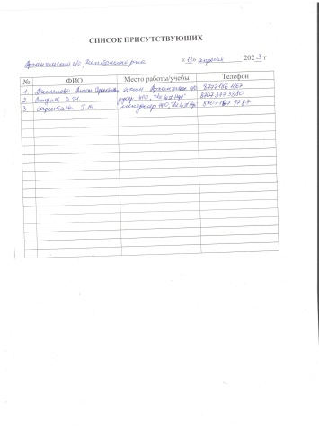  Ответ от Архангельского с/о:  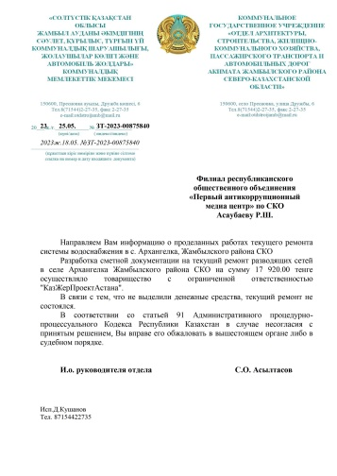 | 15 130 тенге
 | Выезд в населенные пункты на проблемные объекты | Встреча с активной группой о проблеме водообеспечения, Жамбылский, Есильский районы | 15 апреля 2023 года | Проведен официальный запрос и состоялась беседа с акимом сельского округа по вопросам водоснабжения. В ходе беседы были выявлены некоторые проблемы, связанные с качеством и количеством воды, а также с состоянием инфраструктуры водоснабжения. | 1.Темешев Ауез Смаилович- аким Троицкого сельского округа  Тел.: +7 705 701 05 37  2.Асаубаев Руслан Шонович- руководитель проекта НПО «The Last Hope»  Тел.: + 7 707 847 38 80  3.Сарсенбаева Гульмира Мухаметовна – менеджер проекта НПО «The Last Hope»  Тел.: +7 707 157 97 87 | Состоит из 2 сел ( Троицкое и Орталык). Медотом санации проведена вода в дом. | Встреча с акимом:  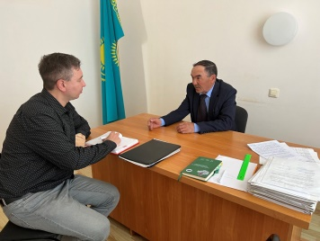  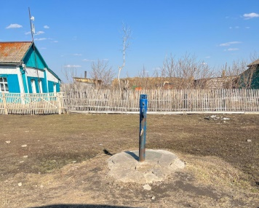  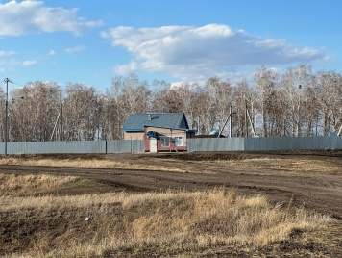  Лист регистрации:  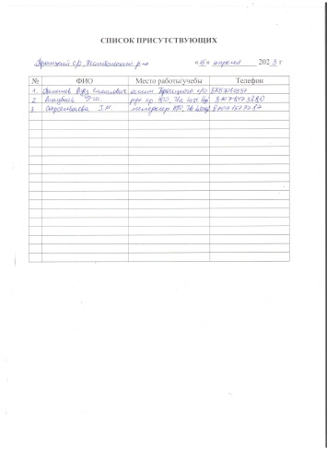  Ответ Троицкого с/о:  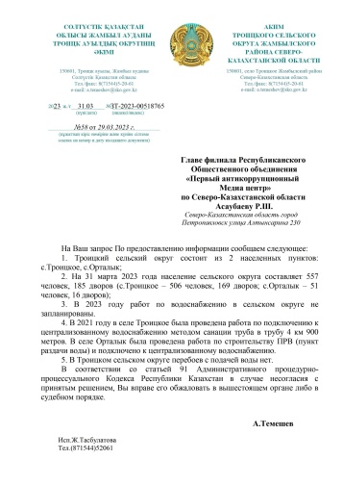 | 15 130 тенге
Есильский район
 | Выезд в населенные пункты на проблемные объекты | Встреча с активной группой о проблеме водообеспечения, Жамбылский, Есильский районы | 19 апреля 2023 | Встреча со специалистами ЖКХ и  МИО,Общественного Совета Есильского района, депутатами. Получен официальный ответ от ЖКХ | 1. Байтоков Е.А. (главный специалист КГУ «Отдел архитектуры, строительства, жилищно-коммунального хозяйства, пассажирского транспорта и автомобильных дорог Есильского района Северо-Казахстанской области»);  тел: 87154322756; 87755168928  2. Корнеев С.М. (председатель общественного совета Есильскго района); тел: 87770821118  3. Досымбаев А.Ш. (член общественного совета Есильского района); тел: 87478094530  4. Куадык Р.А. (Заместитель директора ЖКХ)  тел: 87154322756;  5. Жаукенов Н.С.(депутат Есильского района)  тел.: +7 776 950 9515 | На выездной встрече в Есильском районе в с.Явленка в здании акимата Есильского района командой НПО «The Last Hope» провели рабочую встречу с сотрудниками отдела ЖКХ , депутатами, членами Общественного Совета, на которой обсудили по проблемам обеспечения водой сел района.  Из числа сотрудников отдела ЖКХ, членов Общественного Совета была сформирована рабочая, распределили полномочия и следующие действия, приняли заявление на проведение общественного мониторинга обеспечения питьевой водой жителей Есильского района. | Выездная встреча:  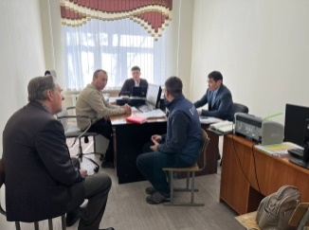  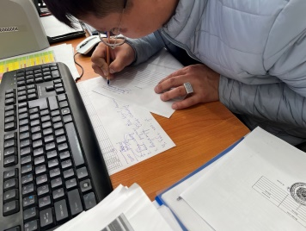  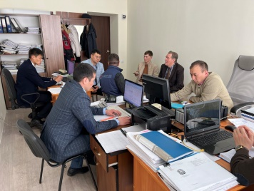  Протокол:  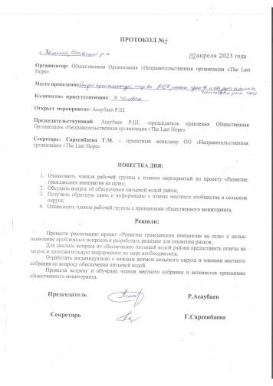  Лист регистрации:  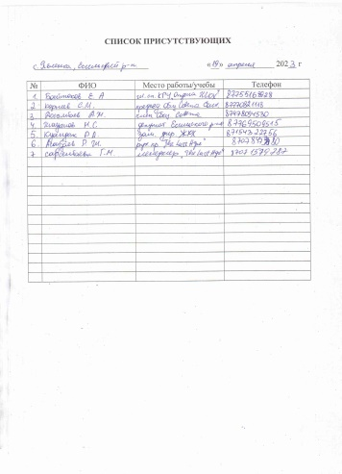  Ответ от ЖКХ Есильского района:  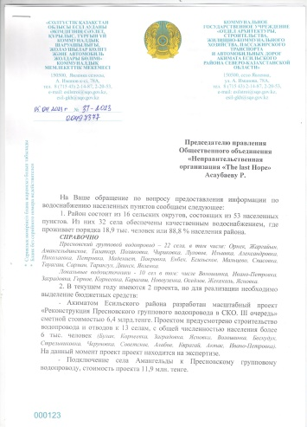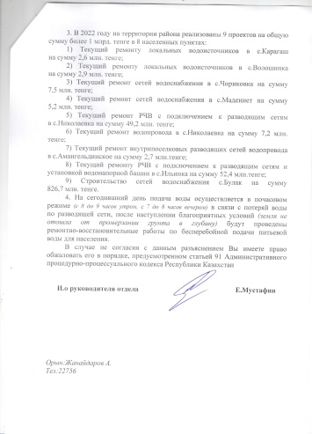 | 15 130 тенге
 | Выезд в населенные пункты на проблемные объекты | Встреча с активной группой о проблеме водообеспечения, Жамбылский, Есильский районы | 20 апреля 2023 г. | Проведен официальный запрос и состоялась беседа с зам.акимом сельского округа по вопросам водоснабжения. В ходе беседы были выявлены некоторые проблемы, связанные с качеством и количеством воды, а также с состоянием инфраструктуры водоснабжения. | 1.Карбаев Дастан Сабитович- зам.акима Явленского сельского округа  Тел.: +7 776 999 88 83;  2.Кутейникова Виктория Владимировна- член Информационно- разъяснительных групп Есильского района  Тел.:+ 705 410 44 92;  3.Асаубаев Руслан Шонович- руководитель проекта НПО «The Last Hope»  Тел.: + 7 707 847 38 80  4.Сарсенбаева Гульмира Мухаметовна – менеджер проекта НПО «The Last Hope»  Тел.: +7 707 157 97 87 | В летнее время в южной части Явленского сельского округа в централизованной системе водоснабжения снижается давление. | Встреча с зам.акимом с/о:  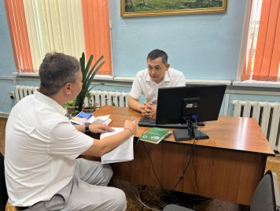  Лист регистрации :  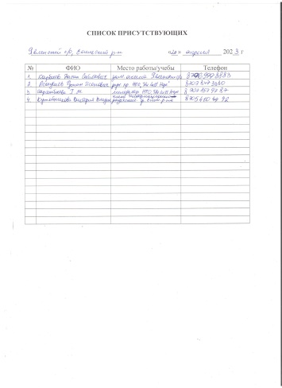  Ответ от Явленского с/о:  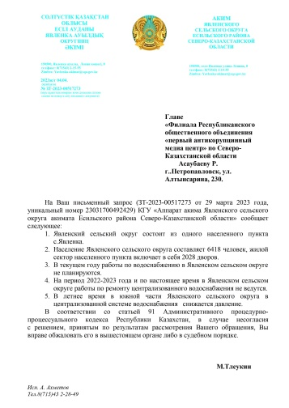 | 15 130 тенге
4.8 | Выезд в населенные пункты на проблемные объекты | Встреча с активной группой о проблеме водообеспечения, Жамбылский, Есильский районы | 21 апреля 2023 г. | Проведен официальный запрос и состоялась беседа с акимом сельского округа по вопросам водоснабжения. В ходе беседы были выявлены некоторые проблемы, связанные с качеством и количеством воды, а также с состоянием инфраструктуры водоснабжения. | 1.Жултанов Салим Сальтаевич- аким Заречного сельского округа  Тел.: +7 776 027 07 51  +7 707 723 39 20  2.Асаубаев Руслан Шонович- руководитель проекта НПО «The Last Hope»  Тел.: + 7 707 847 38 80  3.Сарсенбаева Гульмира Мухаметовна – менеджер проекта НПО «The Last Hope»  Тел.: +7 707 157 97 87 | Был проведен текущий ремонт систем водоснабжения. Вода подается 2 раза в сутки по часам с 08:00 до 09:00, с 18:00 до 19:00.  Непостоянная подача воды | Встреча с акимом  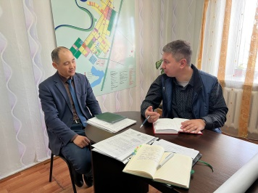  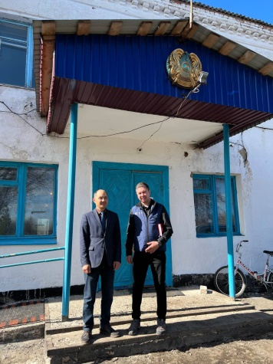  Лист регистрации:  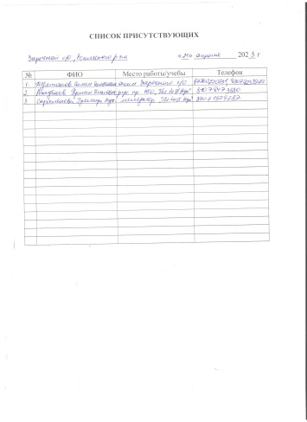  Ответ от Заречного с/о:  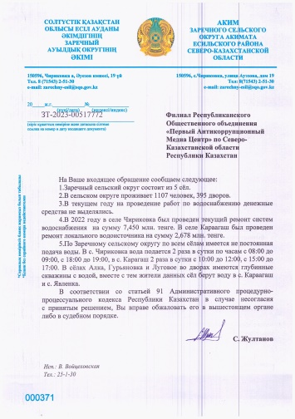 | 15 130 тенге
 | Выезд в населенные пункты на проблемные объекты | Встреча с активной группой о проблеме водообеспечения, Жамбылский, Есильский районы | 22 апреля 2023 г. | Проведен официальный запрос и состоялась беседа со специалистом сельского округа по вопросам водоснабжения. В ходе беседы были выявлены некоторые проблемы, связанные с качеством и количеством воды, а также с состоянием инфраструктуры водоснабжения. | 1.Асқар Жалғас Қанатұлы- гл.спец. по гос.закупкам тел.: +7 771 533 16 05;  2.Асаубаев Руслан Шонович- руководитель проекта НПО «The Last Hope»  Тел.: + 7 707 847 38 80  3.Сарсенбаева Гульмира Мухаметовна – менеджер проекта НПО «The Last Hope»  Тел.: +7 707 157 97 87 | с.Покровка состоит из 4 сел ( с.Покровка, с.Мальцево, с.Есильское)  Строится водонапорная башня в с.Мальцево. | Встреча представителем МИО:  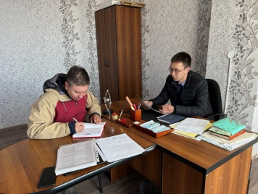  Лист регистрации:  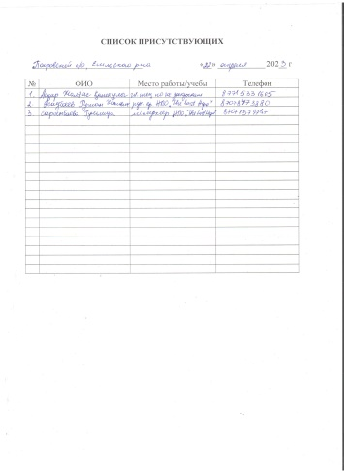  Ответ от Покровского с/о:  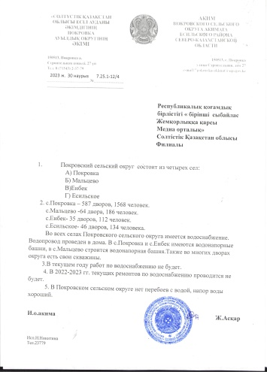 | 15 130 тенге
 | Выезд в населенные пункты на проблемные объекты | Встреча с активной группой о проблеме водообеспечения, Жамбылский, Есильский районы | 24 апреля 2023 г. | Проведен официальный запрос и состоялась беседа с акимом сельского округа по вопросам водоснабжения. В ходе беседы были выявлены некоторые проблемы, связанные с качеством и количеством воды, а также с состоянием инфраструктуры водоснабжения. | 1.Конканбаев Оралбек Жансееитович- аким Петровского сельского округа  Тел.:+ 7 702 205 93 32  2. Степанов Николай Михайлович – спец. Отдела внутренней политики Есильского района  Тел.: + 7 747 283 64 08  3.Асаубаев Руслан Шонович- руководитель проекта НПО «The Last Hope»  Тел.: + 7 707 847 38 80  4.Сарсенбаева Гульмира Мухаметовна – менеджер проекта НПО «The Last Hope»  Тел.: +7 707 157 97 87 | Состоит из 5 сел (Петровка, Бирлик, Оседлое, Мадениет, Жекеколь). Текущий ремонт сетей водоснабжения в с.Мадениет в 2022 г. | Встреча с акимом  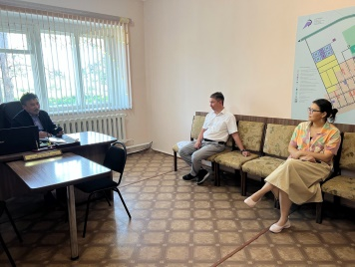  Лист регистрации:  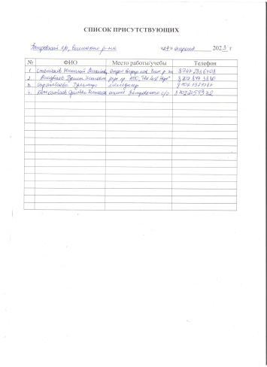  Ответ от Петровского с/о:  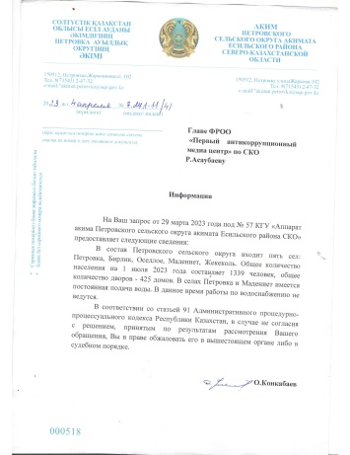 | 15 130 тенге
 | Выезд в населенные пункты на проблемные объекты | Встреча с активной группой о проблеме водообеспечения, Жамбылский, Есильский районы | 25-27 апреля 2023 г. | Проведен официальный запрос и состоялась беседа с акимом сельского округа по вопросам водоснабжения. В ходе беседы были выявлены некоторые проблемы, связанные с качеством и количеством воды, а также с состоянием инфраструктуры водоснабжения. | 1.Исмагулов Бакыт Серкешевич-  аким Амангельдинского сельского округа  тел.: +7 777 609 32 32  2.Асаубаев Руслан Шонович- руководитель проекта НПО «The Last Hope»  Тел.: + 7 707 847 38 80  3.Сарсенбаева Гульмира Мухаметовна – менеджер проекта НПО «The Last Hope»  Тел.: +7 707 157 97 87 | Состоит из 3 сел ( Амангельдинское, Поляковка, Талапкер) Работы по водоснабжению проведены во всех селах округа хоз.способом в 2022 году. В тестовом режиме подается вода в селе. | Встреча с акимом:  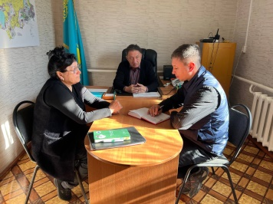  Лист регистрации:  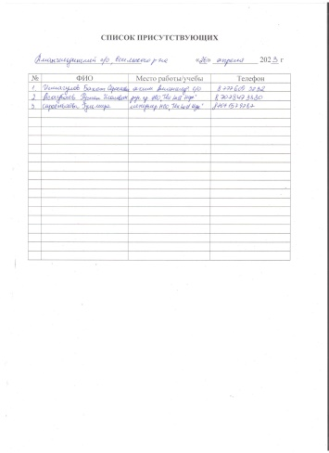  Ответ от Амангельдинского с/о:  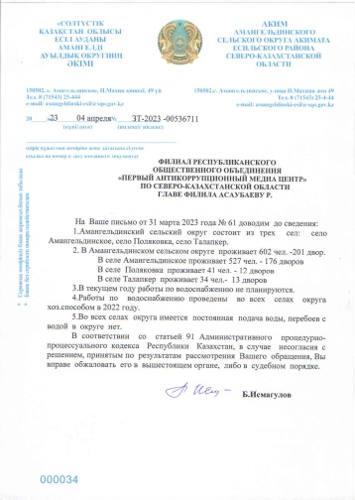 | 15 130 тенге
 | Выезд в населенные пункты на проблемные объекты | Встреча с активной группой о проблеме водообеспечения, Жамбылский, Есильский районы | 18 мая 2023 г. | Проведен официальный запрос и состоялась беседа с акимом сельского округа по вопросам водоснабжения. В ходе беседы были выявлены некоторые проблемы, связанные с качеством и количеством воды, а также с состоянием инфраструктуры водоснабжения. | 1.Конканбаев Оралбек Жансееитович- аким Петровского сельского округа  Тел.:+ 7 702 205 93 32  2.Асаубаев Руслан Шонович- руководитель проекта НПО «The Last Hope»  Тел.: + 7 707 847 38 80  3.Сарсенбаева Гульмира Мухаметовна – менеджер проекта НПО «The Last Hope»  Тел.: +7 707 157 97 87 | Подача воды в с.Мадениет осуществляется в почасовом режиме (с 8 до 9 часов утром, с 7 до 8 часов вечером) в связи с потрей воды по разводящей сети. Выехали по факту. | Встреча с акимом:  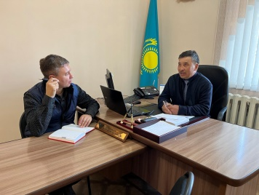  Лист регистрации:  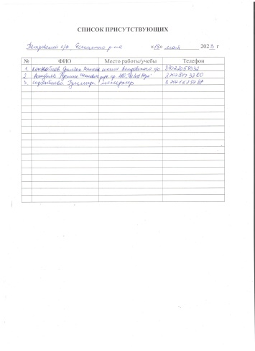  Ответ от Петровского с/о: | 15 130 тенге
 | Выезд в населенные пункты на проблемные объекты | Встреча с активной группой о проблеме водообеспечения, Жамбылский, Есильский районы | 19 -20 мая 2023 г. | Проведен официальный запрос и состоялась беседа со специалистоми и акимом сельского округа по вопросам водоснабжения. В ходе беседы были выявлены некоторые проблемы, связанные с качеством и количеством воды, а также с состоянием инфраструктуры водоснабжения. | 1.Сапаров Нурбек Муратович- аким Николаевского сельского округа  Тел.: +7 71543-26-5-53  2.Сатывалдина Бинегуль Ертавена-гл.специалист  Тел.: +7 705 890 55 82  3.Асаубаев Руслан Шонович- руководитель проекта НПО «The Last Hope»  Тел.: + 7 707 847 38 80  4.Сарсенбаева Гульмира Мухаметовна – менеджер проекта НПО «The Last Hope»  Тел.: +7 707 157 97 87 | Текущий ремонт водопровода в 2022 году произведен. | Выездная встреча:  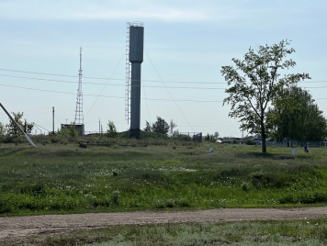  Лист регистрации:  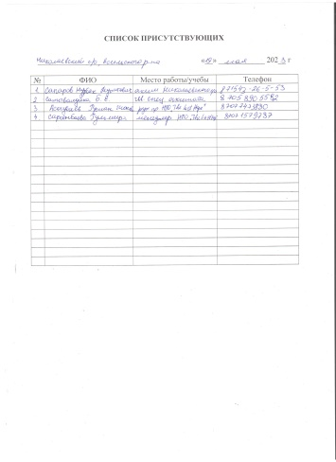  Ответ от Николаевского с/о:  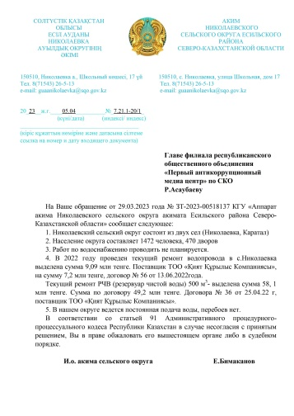 | 15 130 тенге
17. | Выезд в населенные пункты на проблемные объекты | Встреча с активной группой о проблеме водообеспечения, Жамбылский, Есильский районы | 22 мая 2023 г. | Встреча в с.Есильское с начальником производственного участка РГП «ЕсильСу»,поговорили про количествоводы, а также с состоянием инфраструктуры на гидроузле. | 1.Шайсултанов Турсынбек Талгатович- РГП «Есиль Су» начальник производственного участка  Тел.: +7 777 471 97 77  2.Асаубаев Руслан Шонович- руководитель проекта НПО «The Last Hope»  Тел.: + 7 707 847 38 80  3.Сарсенбаева Гульмира Мухаметовна – менеджер проекта НПО «The Last Hope»  Тел.: +7 707 157 97 87 | В с.Мальцево построена водонапорная башня 2022 г, еще не введена в эксплуатацию, в с.Есильское стоит гидроузел РГП "Есиль СУ". Оборудование устаревшее, финансирование не достаточное, происходят сбои и аварии. | Выездная встреча:  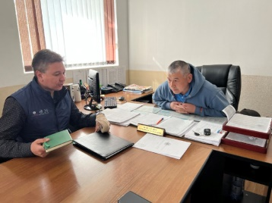  Гидроузел  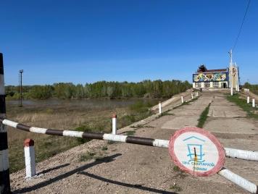  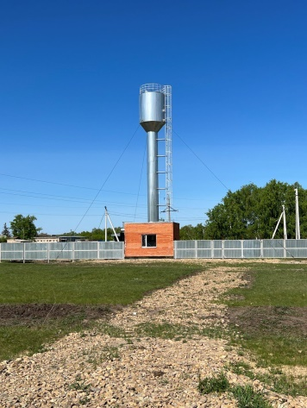  Лист регистрации:  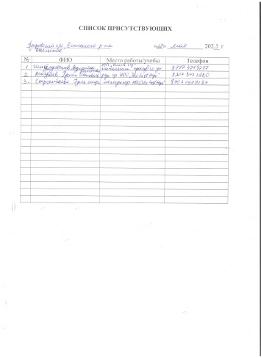 | 15 130 тенге
 | Выезд в населенные пункты на проблемные объекты | Встреча с активной группой о проблеме водообеспечения, Жамбылский, Есильский районы. | 23 мая 2023 г. | Выездная встреча с руководителем ТОО «Камкор». | 1.Алимбаев Ермек Каирбекович- руководитель ТОО «Камкор 2023»  2.Асаубаев Руслан Шонович- руководитель проекта НПО «The Last Hope»  Тел.: + 7 707 847 38 80  3.Сарсенбаева Гульмира Мухаметовна – менеджер проекта НПО «The Last Hope»  Тел.: +7 707 157 97 87 | Предоставляет услуги по обеспечении водой около 50 юридических лиц, установлен тариф для 3 групп лиц:  -физ.лица за 1 куб воды оплачивают 143 тенге;  -юр.лица за 1 куб воды 1098, 98 тенге  -организация содержание гос.бюджета за 1 куб воды 1100 тенге. Бывают технические неполадки, устраняются по мере поступления. | Встреча с руководителем ТОО «Камкор  2023»  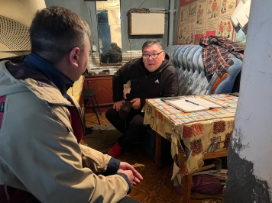  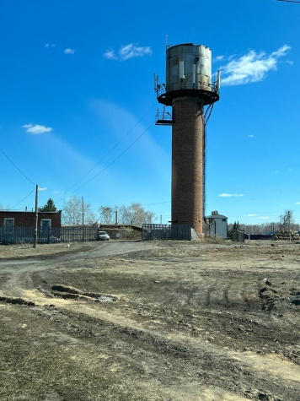  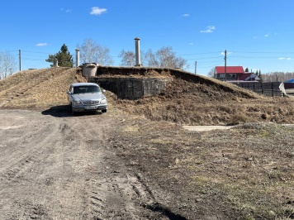  Лист регистрации:  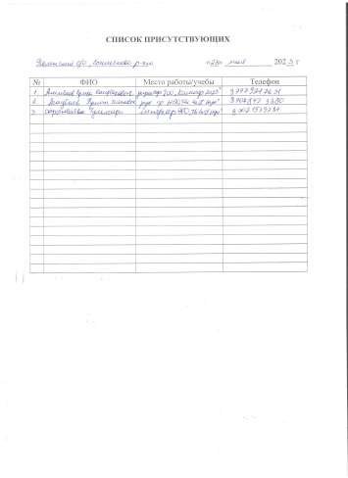 | 15 130 тенге
 | Выезд в населенные пункты на проблемные объекты | Встреча с активной группой о проблеме водообеспечения, Жамбылский, Есильский районы | 24 мая 2023 г. | Проведен официальный запрос и состоялась беседа со специалистом сельского округа по вопросам водоснабжения. В ходе беседы были выявлены некоторые проблемы, связанные с качеством и количеством воды, а также с состоянием инфраструктуры | 1.Туяков Данияр Алтаевич- гл.специалист по оперативным вопросам  Тел.: +7 705 769 56 13  2.Асаубаев Руслан Шонович- руководитель проекта НПО «The Last Hope»  Тел.: + 7 707 847 38 80  3.Сарсенбаева Гульмира Мухаметовна – менеджер проекта НПО «The Last Hope»  Тел.: +7 707 157 97 87 | Состоит село из 4 сел (Заградовка, Горное, Жамбыл, Тонкошуровка).В Заградовке вместе с центральным отоплением вода заходит в дом.  Был произведен замена мембран данной станции по водоснабжению | Встреча с гл. специалистом: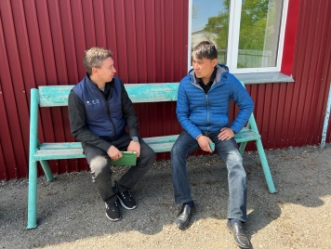  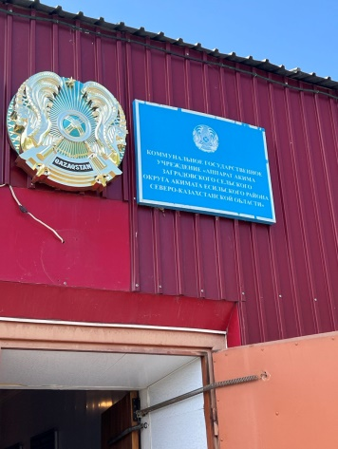  Лист регистрации:  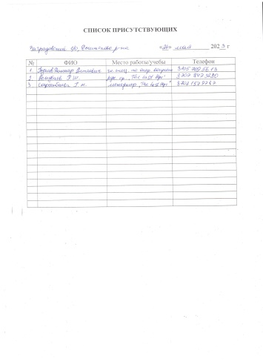  Ответ от Заградовского с/о:  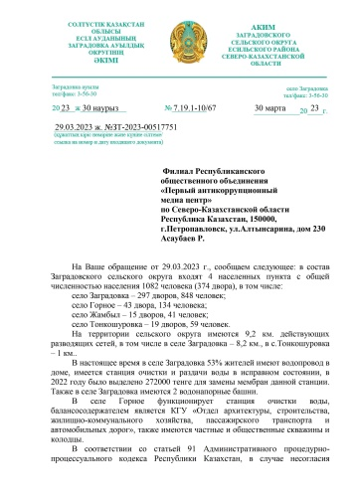 | 15 130 тенге
 | Выезд в населенные пункты на проблемные объекты | Встреча с активной группой о проблеме водообеспечения, Жамбылский, Есильский районы | 25 мая 2023 г. | Проведен официальный запрос и состоялась беседа с акимом сельского округа по вопросам водоснабжения. В ходе беседы были выявлены некоторые проблемы, связанные с качеством и количеством воды, а также с состоянием инфраструктуры | 1.Зимарёв Григорий Владимирович – аким Корнеевского сельского округа  Тел.: +7 705 460 48 25  2.Асаубаев Руслан Шонович- руководитель проекта НПО «The Last Hope»  Тел.: + 7 707 847 38 80  3.Сарсенбаева Гульмира Мухаметовна – менеджер проекта НПО «The Last Hope»  Тел.: +7 707 157 97 87  4.Степанов Николай Михайлович – спец. Отдела внутренней политики Есильского района  Тел.: + 7 747 283 64 08 | В селе Корнеевка перебои с подачей воды бывают 1-2 раза в год при выхода из строя насоса | Встреча с акимом:  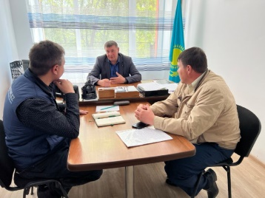  Лист регистрации:  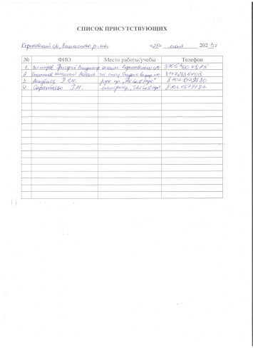  Ответ от Корнеевского с/о:  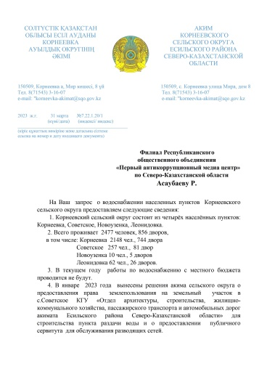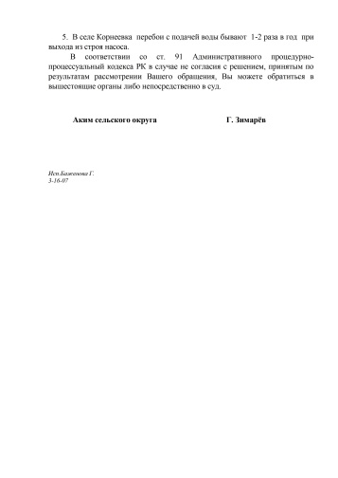 | 15 130 тенге
 | Выезд в населенные пункты на проблемные объекты | Встреча с активной группой о проблеме водообеспечения, Жамбылский, Есильский районы | 26 мая 2023 г. | Проведен официальный запрос и состоялась беседа с акимом сельского округа по вопросам водоснабжения. В ходе беседы были выявлены некоторые проблемы, связанные с качеством и количеством воды, а также с состоянием инфраструктуры | 1.Кочергин Виталий Александрович – аким Волошиского сельского округа  Тел.:+ 7 771 135 44 05  2.Асаубаев Руслан Шонович- руководитель проекта НПО «The Last Hope»  Тел.: + 7 707 847 38 80  3.Сарсенбаева Гульмира Мухаметовна – менеджер проекта НПО «The Last Hope»  Тел.: +7 707 157 97 87  4.Степанов Николай Михайлович – спец. Отдела внутренней политики Есильского района  Тел.: + 7 747 283 64 08 | Волошинском сельском округе централизованной подачи воды не имеется.  набор воды ведется из локальных водоисточников в с.Волошинка, с.Ивано-Петровка. В с.Лузинка набор воды ведется из  глубинных скважин.  Акиматом Есильского района разработан масштабный проект «Реконструкция Пресновского группового водопровода в СКО. 3 очередь» сметной стоимсоью 6,4 млрд.тенге. Предусмотрено 13 сел подключения к водопроводу, в это число и попало с.Волошинка . | Встреча с акимом:  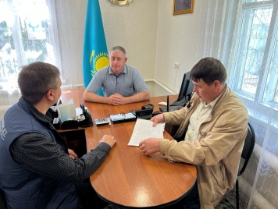  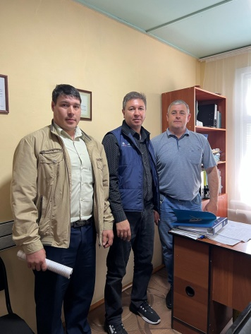  Лист регистрации:  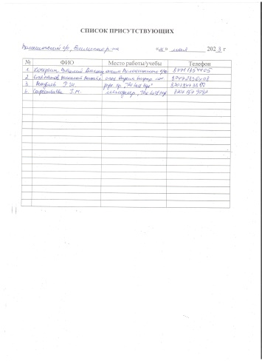  Ответ от Волошинского с/о:  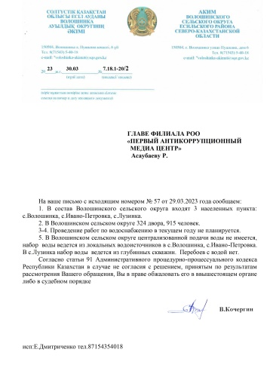 | 15 130 тенге
 | Выезд в населенные пункты на проблемные объекты | Встреча с активной группой о проблеме водообеспечения, Жамбылский, Есильский районы | 29 мая 2023 г. | Проведен официальный запрос и состоялась беседа с акимом сельского округа по вопросам водоснабжения. В ходе беседы были выявлены некоторые проблемы, связанные с качеством и количеством воды, а также с состоянием инфраструктуры | 1.Сисенбаев Нуркен Жалгасбаевич- аким Тарангульского сельского округа  Тел.: +7 701 430 90 97,  +7 776 206 45 49  2.Асаубаев Руслан Шонович- руководитель проекта НПО «The Last Hope»  Тел.: + 7 707 847 38 80  3.Сарсенбаева Гульмира Мухаметовна – менеджер проекта НПО «The Last Hope»  Тел.: +7 707 157 97 87 | Перебоев с водой нет, вода круглосуточно. | Встреча с акимом:  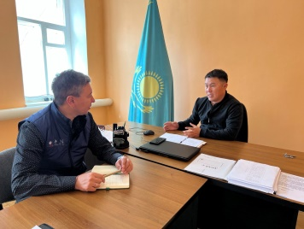  Лист регистрации:  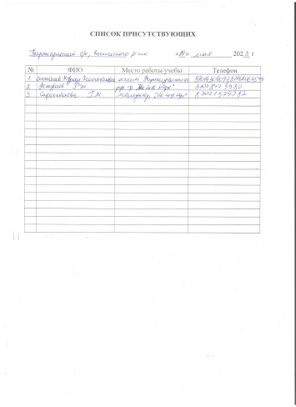  Ответ от Тарангульского с/о:  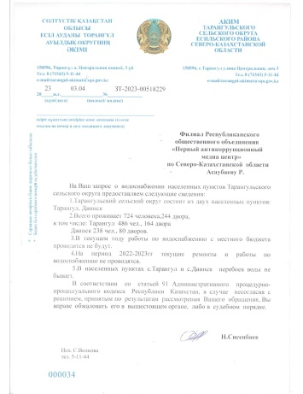 | 15 130 тенге
 | Выезд в населенные пункты на проблемные объекты | Встреча с активной группой о проблеме водообеспечения, Жамбылский, Есильский районы | 30 мая 2023 г. | Проведен официальный запрос и состоялась беседа с акимом сельского округа по вопросам водоснабжения. В ходе беседы были выявлены некоторые проблемы, связанные с качеством и количеством воды, а также с состоянием инфраструктуры | 1.Шаймергенов Серик Жаукенович –аким Ясновского сельского округа  Тел.: +7 776 618 76 50  2.Асаубаев Руслан Шонович- руководитель проекта НПО «The Last Hope»  Тел.: + 7 707 847 38 80  3.Сарсенбаева Гульмира Мухаметовна – менеджер проекта НПО «The Last Hope»  Тел.: +7 707 157 97 87  4.Степанов Николай Михайлович – спец. Отдела внутренней политики Есильского района  Тел.: + 7 747 283 64 08 | Ясновском сельском округе централизованной подачи воды не имеется.  набор воды ведется из  глубинных скважин.  Акиматом Есильского района разработан масштабный проект «Реконструкция Пресновского группового водопровода в СКО. 3 очередь» сметной стоимсоью 6,4 млрд.тенге. Предусмотрено 13 сел подключения к водопроводу, в это число и попало с.Ясновка. | Встреча с акимом:  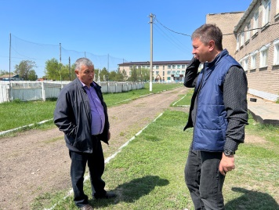  Скважина:  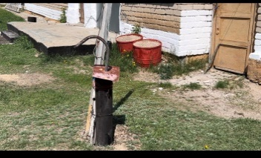  Лист регистрации:  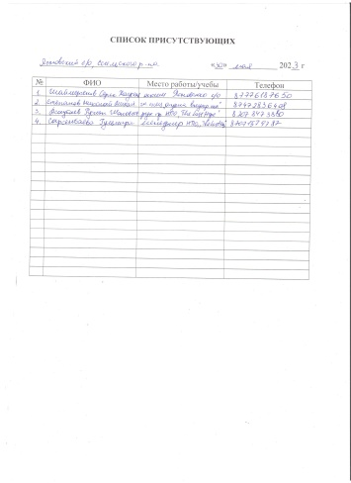  Ответ от Ясновского с/о:  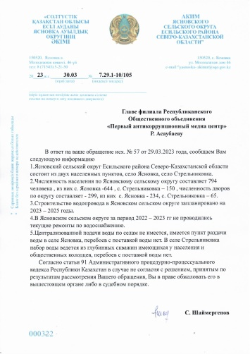
 | Выезд в населенные пункты на проблемные объекты | Встреча с активной группой о проблеме водообеспечения, Жамбылский, Есильский районы | 30 мая 2023 г. | Встреча с населением Есильского района | - Русских В.Г.- самозанят,  Тел.:+77474770719  2)Фролов В.В.- «Агро химское»  Тел.: +77717834899  3)Тимошенко А. –ИП «Стригалов»  Тел.: +77776371407 | Встретились с населением по поводу водоснабжения в с.Явленка. Перебои с водой ощущаются в летнее время во время полива огородов в вечернее время. | Встреча с населением:  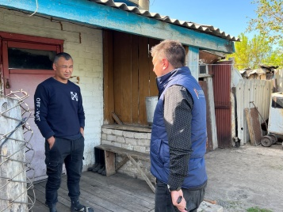  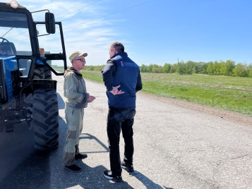  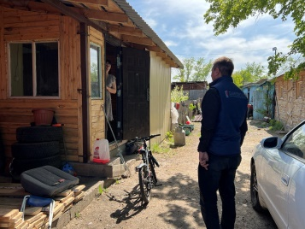

2. Освещение деятельности (включая рекламу) в СМИ, социальных сетях

СМИ, социальные сети | Название публикаций | Охват, уровень | Количество публикаций | Дата выхода, ссылка
из них: Instagram  @npo_lasthope |  |  | 12
 | Вода-источник жизни на земле | 130 |  | 07.04.23  https://www.instagram.com/p/CquQXxYtB8C/?utm_source=ig_web_copy_link&igshid=MzRlODBiNWFlZA==
 | Пресновский сельский округ | 422 |  | 17.04.23  https://www.instagram.com/reel/CrH-irbAtju/?utm_source=ig_web_copy_link&igshid=MzRlODBiNWFlZA==
 | Кладбинский сельский округ | 290 |  | 18.04.23  https://www.instagram.com/reel/CrLi-JQgG1m/?utm_source=ig_web_copy_link&igshid=MzRlODBiNWFlZA==
 | Троицкий сельский округ | 112 |  | 19.04.23  https://www.instagram.com/reel/CrM8AQWABRE/?utm_source=ig_web_copy_link&igshid=MzRlODBiNWFlZA==
 | Архангельский сельский округ | 98 |  | 20.04.23  https://www.instagram.com/reel/CrQfYUeACjC/?utm_source=ig_web_copy_link&igshid=MzRlODBiNWFlZA==
 | Село Амангельды | 138 |  | 24.04.23  https://www.instagram.com/reel/CraoUMsgT70/?utm_source=ig_web_copy_link&igshid=MzRlODBiNWFlZA==
 | «Развитие гражданских инициатив на селе» | 267 |  | 26.04.23  https://www.instagram.com/p/CrgOzFYtlPx/?utm_source=ig_web_copy_link&igshid=MzRlODBiNWFlZA==
 | Алимбаев Ермек Каирбековичь руководитель ТОО  “Камкор 2023” | 80 |  | 28.04.23  https://www.instagram.com/reel/CrkYCyvAybe/?utm_source=ig_web_copy_link&igshid=MzRlODBiNWFlZA==
 | «Развитие гражданских инициатив на селе» | 122 |  | 22.05.23  https://www.instagram.com/p/CsjRIoPt5mz/?utm_source=ig_web_copy_link&igshid=MzRlODBiNWFlZA==
 | Гидроузел,с.Есильское | 193 |  | 22.05.23  https://www.instagram.com/p/CsjdvKxtIF1/?igshid=MzRlODBiNWFlZA==
 | «Развитие гражданских инициатив на селе» | 260 |  | 23.05.23  https://www.instagram.com/p/Csl6kLityA2/?utm_source=ig_web_copy_link&igshid=MzRlODBiNWFlZA==
 | «Развитие гражданских инициатив на селе» | 159 |  | 25.05.23  https://www.instagram.com/p/CsqXPihtYTL/?utm_source=ig_web_copy_link&igshid=MzRlODBiNWFlZA==
 | Гражданский форум области Жетісу «Проблемы и перспективы развития местного самоуправления» | 160 |  | 26.05.23  https://www.instagram.com/p/CstwZDGtl24/?utm_source=ig_web_copy_link&igshid=MzRlODBiNWFlZA==
 | «Развитие гражданских инициатив на селе» | 73 |  | 29.05.23  https://www.instagram.com/p/Cs0u5yHta7C/?igshid=MzRlODBiNWFlZA==
 | РГП «Есиль Су» Есильского р-на | 191 |  | 31.05.23  https://www.instagram.com/p/Cs5qjRqNOIJ/?igshid=MzRlODBiNWFlZA==
 | Встреча с населением Есильского р-на | 175 |  | 12.06.23  https://www.instagram.com/p/CtYLX2_NaZE/?igshid=MzRlODBiNWFlZA==
Из них:
 | Вода-источник жизни на земле | 90 | 1 | 07.04.23  https://www.facebook.com/groups/133169960636293/permalink/1259503774669567/
Внедрение метода социального аудита в СКО |  |  | 2
 | Вода-источник жизни на земле | 75 |  | 07.04.23  https://www.facebook.com/groups/133169960636293/permalink/1259503774669567/
 | Троицкий сельский округ | 71 |  | 26.04.23  https://www.facebook.com/100002227917357/videos/582110097384379/
Первый антикоррупционный медиа центр по Северо- Казахстанской области |  |  | 7
 | Вода-источник жизни на земле | 7 |  | 25.04.23  https://www.facebook.com/permalink.php?story_fbid=pfbid025PBUMBSaVB2URBCacH1tNcrFwTvyMn21XAfSLC3bbnSUPVAqvYv5dQWdjLDoTKC7l&id=100063736502461
 | Троицкий сельский округ | 9 |  | 19.05.23  https://fb.watch/kQa6niJa_f/
 | Архангельский сельский округ | 7 |  | 19.05.23  https://fb.watch/kQaba2xhzk/
 | Алимбаев Ермек Каирбековичь руководитель ТОО  “Камкор 2023” | 8 |  | 19.05.23  https://fb.watch/kQaj8auNfV/
 | Кладбинский сельский округ | 5 |  | 19.05.23  https://fb.watch/kQaknfeGFy/
 | Пресновский сельский округ | 15 |  | 19.05.23  https://fb.watch/kQasUx7nkD/
 | Село Амангельды | 3 |  | 19.05.23  https://fb.watch/kQaw0C89OP/

3. Напишите историю успеха по определенному действию, если имеются
________________________________________________________________________________________________________________________________________________________________________________________________________________________________________________

__________________/____________/ ____________________

Должность, Ф.И.О (при его наличии) руководителя, либо его заместителя
Асаубаев Руслан Шонович
Дата заполнения
19.06.2023 г.
Место печати

